实 验 报 告 1
学生姓名：刘超然 学 号：2023060904025 指导教师：陈振雷
实验地点：主楼C2-511实验室 实验时间：2025年10月26日
一、实验室名称：计算机控制实验室
二、实验项目名称：数字 PID 控制系统实验
三、实验学时：4学时
四、实验原理：
计算机控制系统数字PID控制算法设计与参数整定方法。
五、实验目的：
- 掌握数字 PID 控制规律及控制器实现；
- 掌握数字 PID 各参数对系统性能的影响规律；
- 对给定系统合理地设计 PID 控制器；
- 掌握对给定控制系统进行 PID 控制器参数实验整定的方法。
六、实验内容：
已知对控制对象
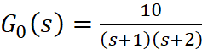
- 试针对不同采样周期（T = 0.1-1s），试分别用 P、PI 和 PID 数字控制器校正系统，通过仿真实验比较三种控制器的控制性能；
- 通过仿真实验研究 P、I、D 三个参数及采样周期T对系统性能的影响规律，并与基于z传递函数的分析结果相互验证；
- 用试凑法整定控制器参数。
七、实验要求：
给出每种实验的 SIMULINK 结构图、参数设置、相关响应曲线、分析及结论，完成实验报告。
八、实验器材（设备、元器件）：
计算机
九、实验步骤：
1. 构建离散控制系统模型：
利用 MATLAB 的 Simulink 工具箱，根据实验原理搭建数字PID控制系统的仿真模型。模型中包含阶跃信号源、离散PID控制器（分别实现P、PI、PID算法）、零阶保持器以及被控对象$G_{0}\left(s\right)=\frac{10}{\left(s+1\right)\left(s+2\right)}$。
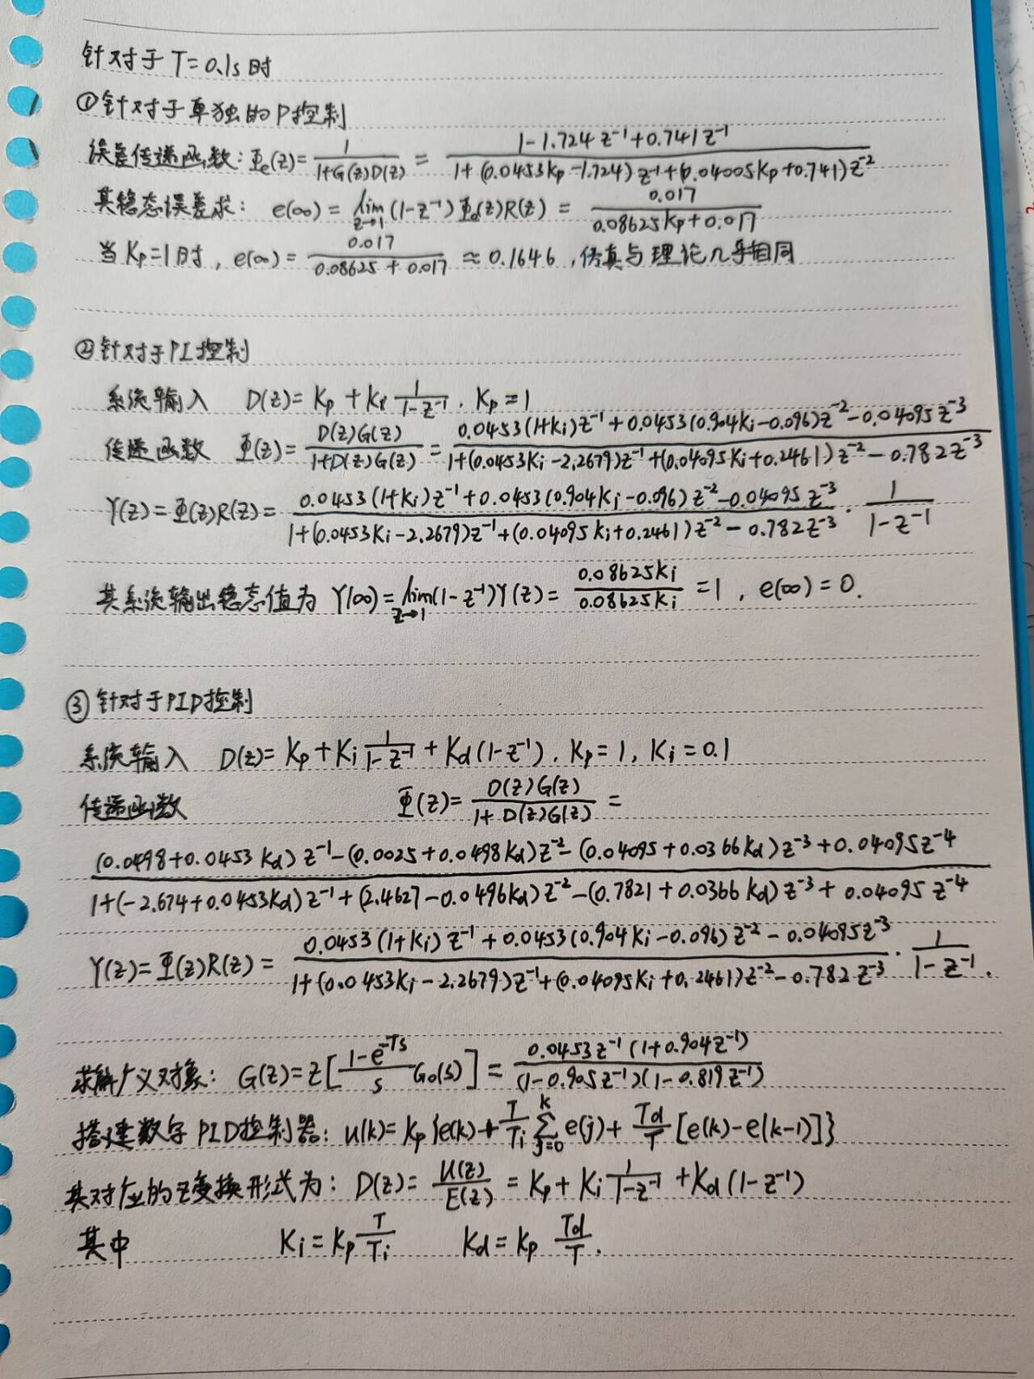
2. 不同控制规律的性能对比：
将采样周期固定为T=0.1s，依次选用P（比例）、PI（比例积分）、PID（比例积分微分）三种控制结构对系统进行校正。记录各自的阶跃响应曲线，对比分析不同控制器对系统稳态误差、超调量及调节时间的影响。
3.PID 参数敏感性分析（控制变量法）：
在 T=0.1s 的条件下，分别研究三个参数对系统性能的影响：
- P参数研究：固定其他条件，调节Kp(取 0.5, 1, 2, 3)，观察比例增益对响应速度和稳态误差的影响。
- I参数研究：固定Kp=1，调节Ki(取 0.05, 0.1, 0.2, 0.3)，探究积分作用消除静差的能力及其对系统稳定性的影响边界。
- D参数研究：固定Kp=1, Ki=0.1，调节Kd(取 0.5, 1, 2, 3)，分析微分作用在抑制超调和改善动态特性方面的作用。
4. 采样周期T对稳定性的影响研究：
保持PID控制器参数(Kp=1, Ki=0.1, Kd=3)不变，逐步改变采样周期T(依次取 0.1s, 0.2s, 0.3s, 0.4s)，观察并记录系统输出波形的变化，分析采样频率降低对离散系统稳定性的破坏作用。
5. 参数整定与理论验证：
- 采用“试凑法”整定出一组综合性能最优的控制器参数(Kp=1, Ki=0.1, Kd=3)并进行仿真确认。
- 基于Z变换理论，计算P控制和PI控制下的理论稳态误差及终值，将计算结果与仿真波形的稳态值进行数值对比，以验证实验结果的正确性。
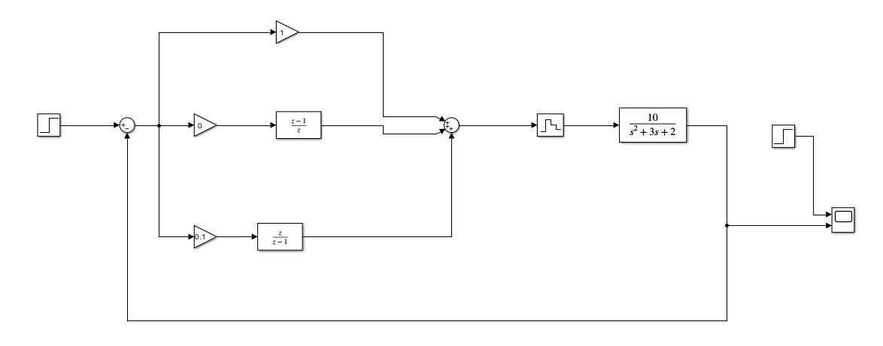
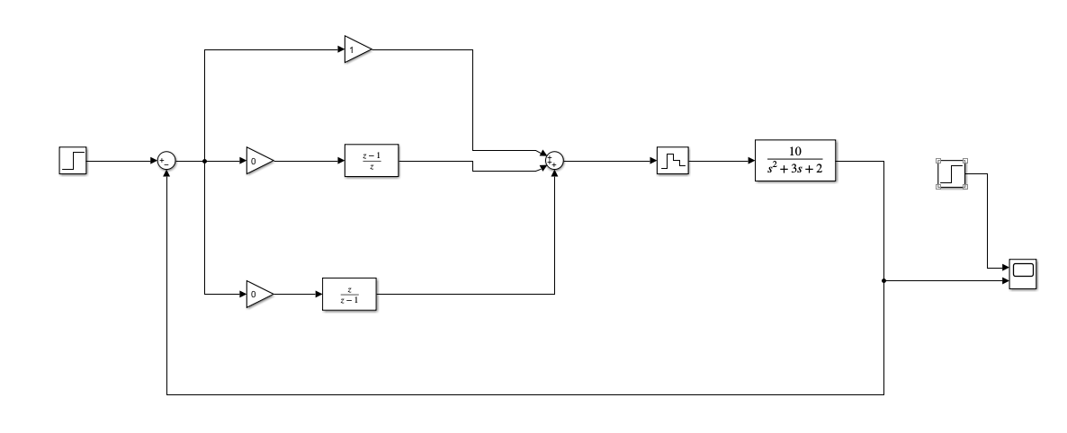
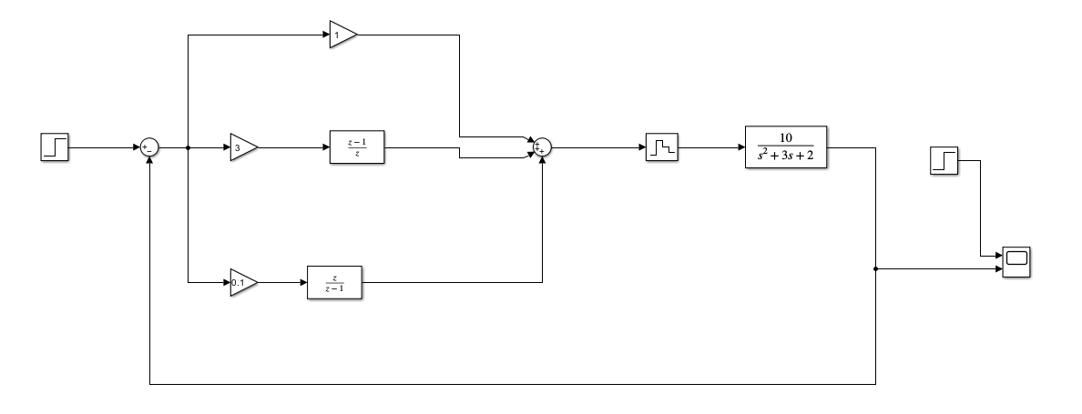
十、实验数据及结果分析：
（一）控制器性能比较
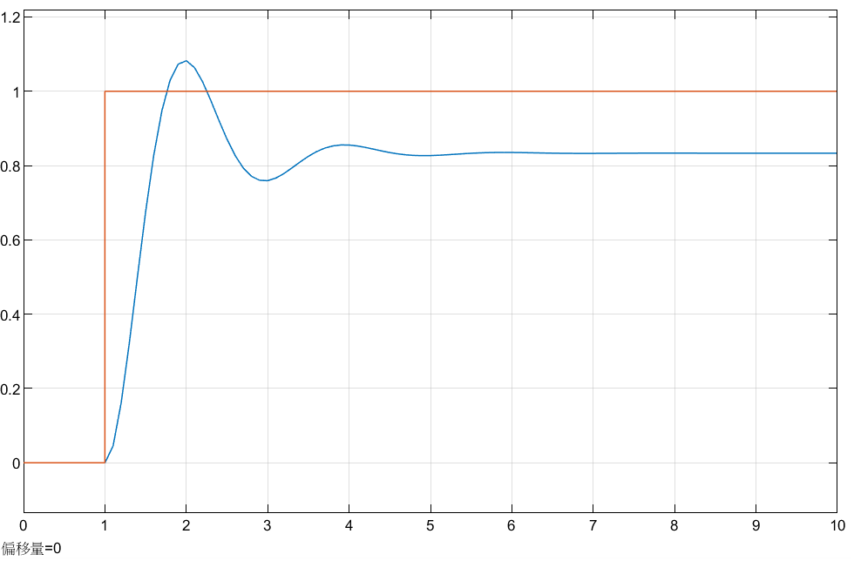
图1 T=0.1 Kp=1
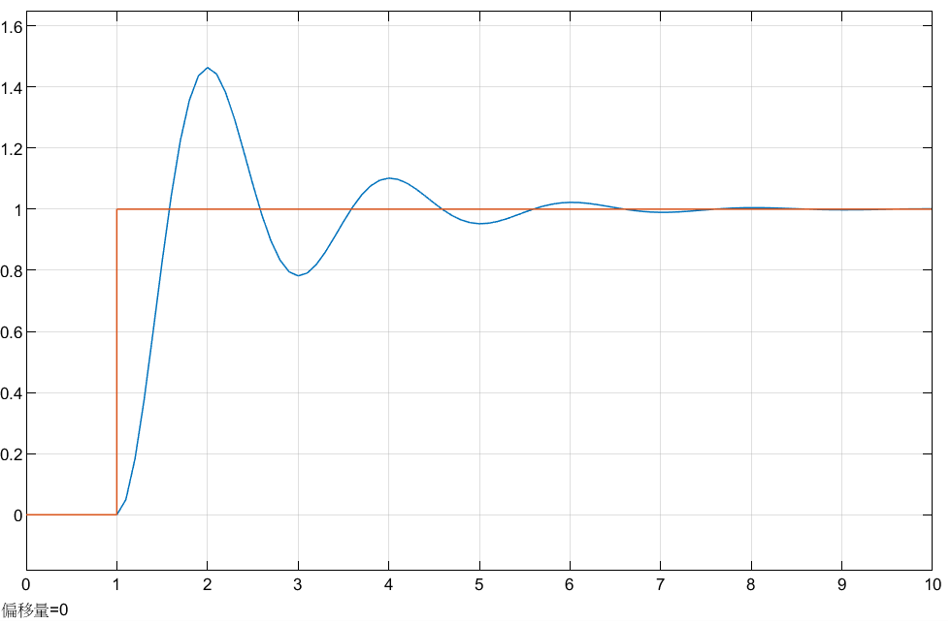
图2 T=0.1 Kp=1 Ki=0.1
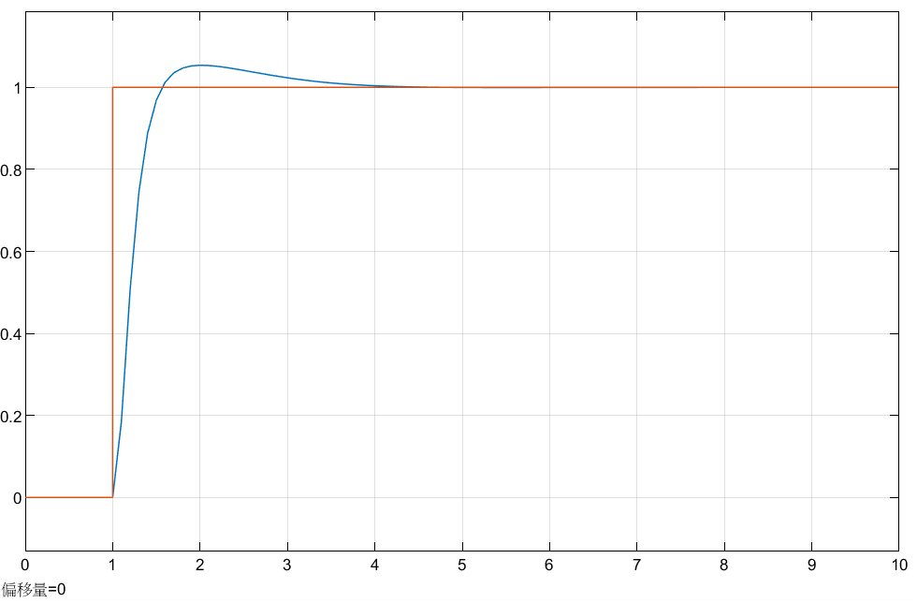
图3 T=0.1 Kp=1 Ki=0.1 Kd=3
分析和结论：
在同一采样周期T=0.1s下，对三种控制器的阶跃响应进行比较：
- P调节器（图1）：响应速度较快，但存在明显的超调，且对于该有差系统，系统输出最终稳定在约0.83左右，存在固有的稳态误差（$e_{ss}≠0$）。
- PI调节器（图2）：加入积分环节后，系统最终稳定在1.0，消除了比例调节中的残余稳态误差。但相比P控制，调节时间变长，超调量有所增加。
- PID调节器（图3）：结合了比例、积分和微分的作用。既保留了积分作用消除稳态误差的能力（无静差），又利用微分作用抑制了超调，缩短了调节时间，动态性能最佳。
（二）P参数对系统性能的影响
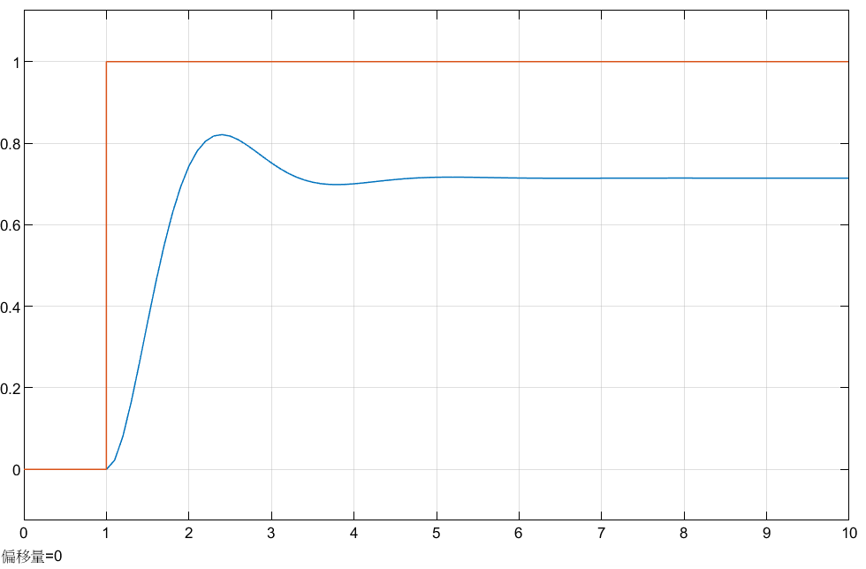
图4 T=0.1 Kp=0.5
图5 T=0.1 Kp=1
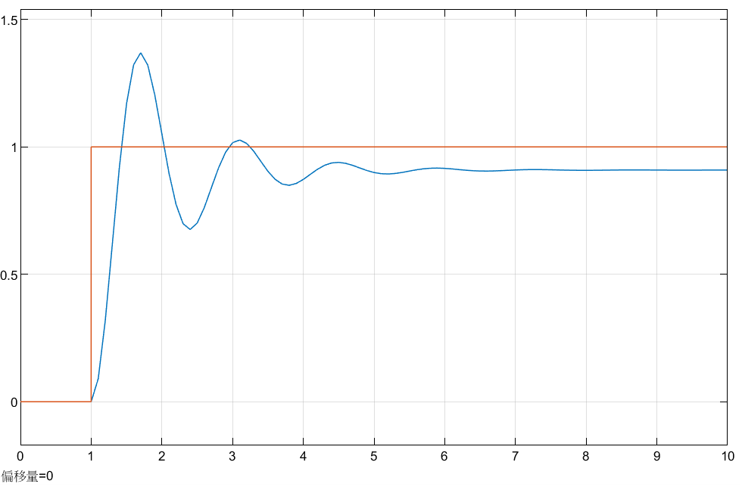
图6 T=0.1 Kp=2
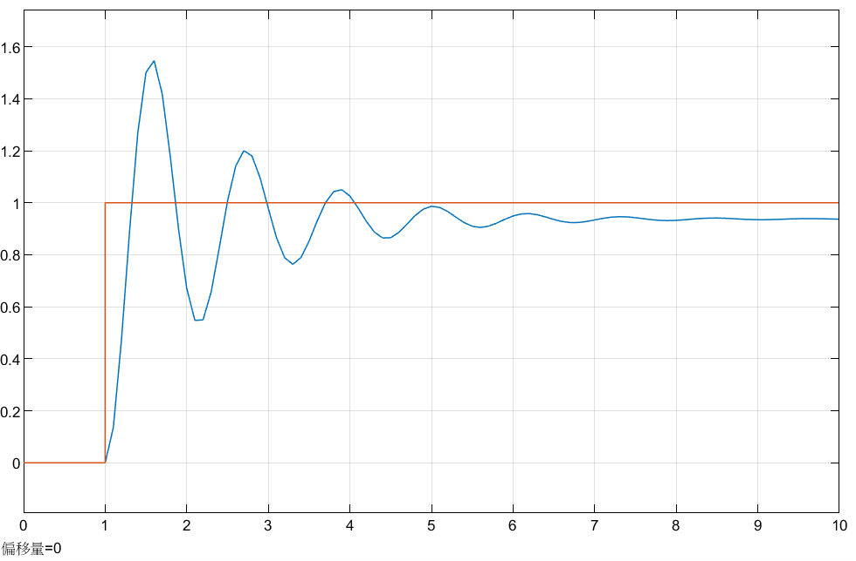
图7 T=0.1 Kp=3
Kp值 | 超调量 | 上升时间 | 稳态误差 | 备注
0.5 | 无(过阻尼) | 慢(~1.3s) | 大(~0.29) | 响应最慢
1.0 | 约10% | 中(~0.5s) | 中(~0.17) | 性能折中
2.0 | 约30% | 快(~0.3s) | 小(~0.09) | 振荡增强
3.0 | 约50% | 极快 | 较小 | 振荡严重
分析与结论：随着比例系数Kp的增大，系统的响应速度加快，上升时间减小，稳态误差也随之减小。但是，Kp过大会导致超调量显著增加，系统振荡加剧，调节时间反而延长。如果Kp继续增大，系统将趋于不稳定。单纯依靠P控制无法完全消除稳态误差。
（三）I参数对系统性能的影响
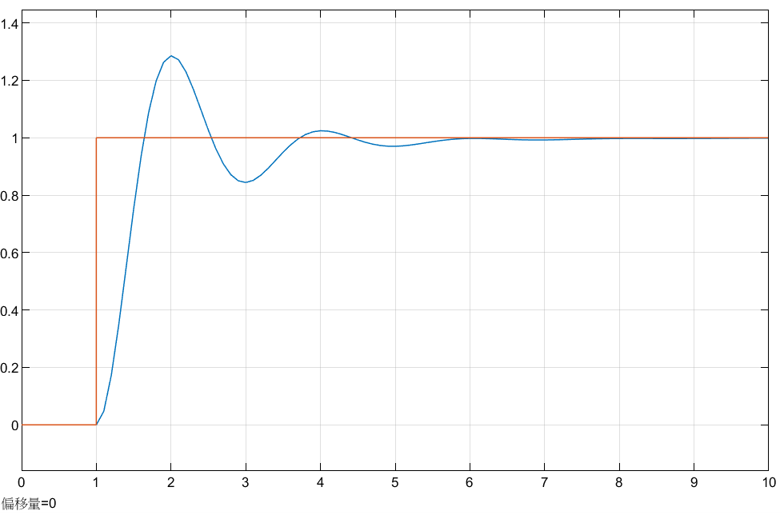
图8 T=0.1 Kp=1 Ki=0.05
图9 T=0.1 Kp=1 Ki=0.1
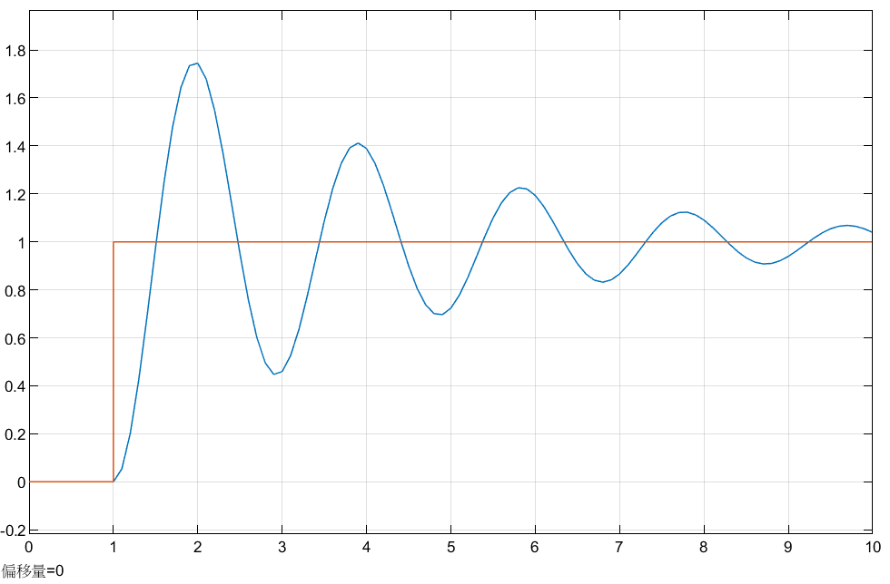
图10 T=0.1 Kp=1 Ki=0.2
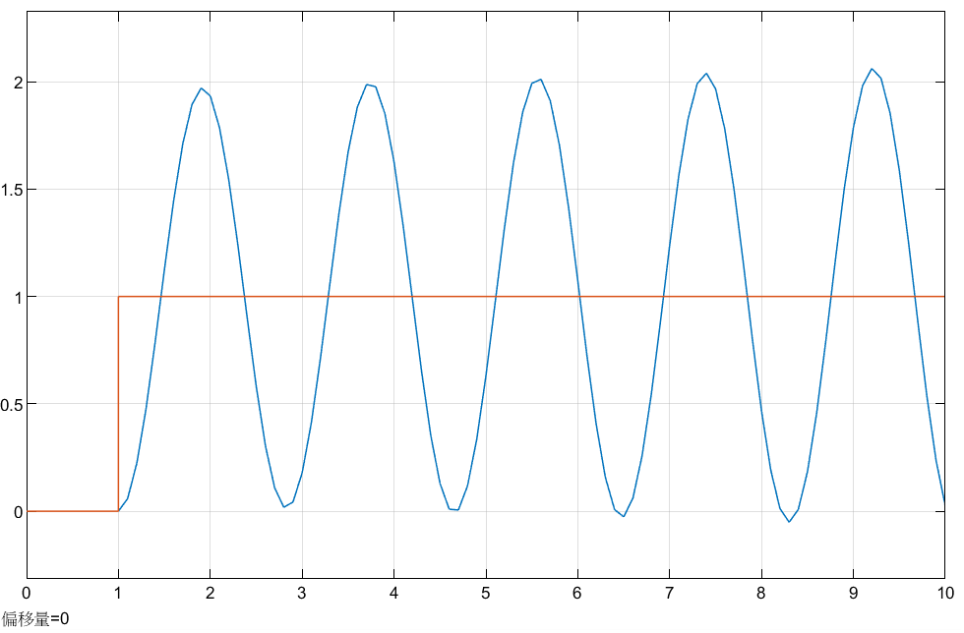
图11 T=0.1 Kp=1 Ki=0.3
Ki值 | 现象描述 | 稳态误差 | 稳定性
0.05 | 响应较慢，需较长时间消除误差 | 0 | 好
0.1 | 响应适中，有些许超调 | 0 | 较好
0.2 | 出现明显且持续的等幅振荡 | - | 临界稳定
0.3 | 发散振荡 | - | 不稳定
分析与结论：
积分作用Ki的引入主要是为了消除稳态误差。
- Ki较小时，系统能稳定消除误差，但过程较慢。
- 随着Ki增大，消除误差的速度加快，但会引入相位滞后，导致系统超调量增加，稳定性下降。
- 从实验波形可见，当Ki增大到0.2及以上时（图11），系统开始出现剧烈振荡甚至发散，说明积分作用过强会严重破坏系统稳定性。
（四）D对系统性能的影响
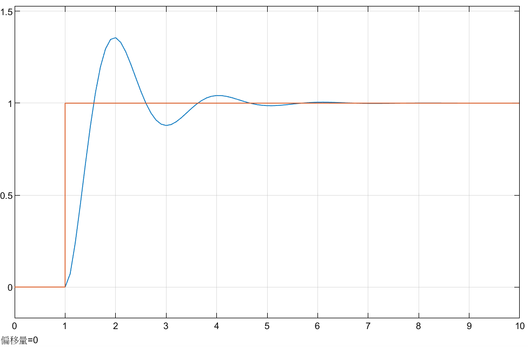
图12 T=0.1 Kp=1 Ki=0.1 Kd=0.5
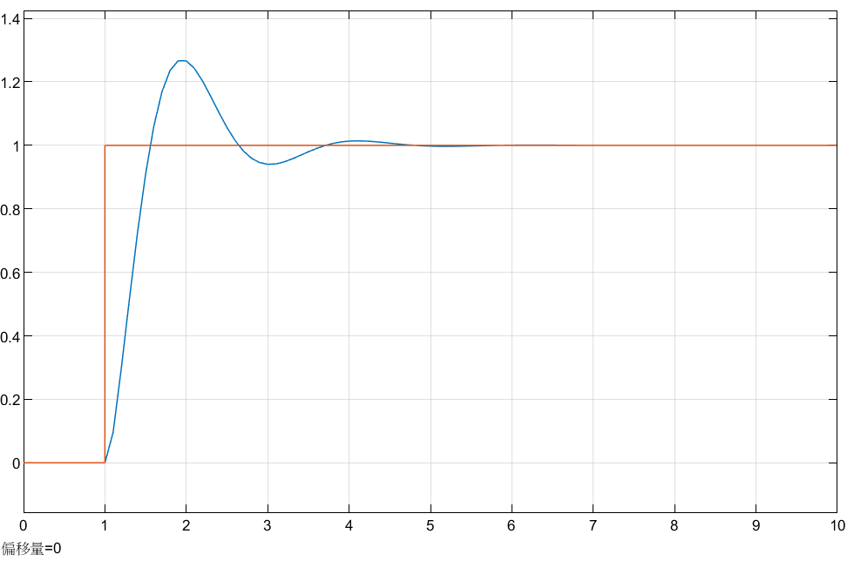
图13 T=0.1 Kp=1 Ki=0.1 Kd=1
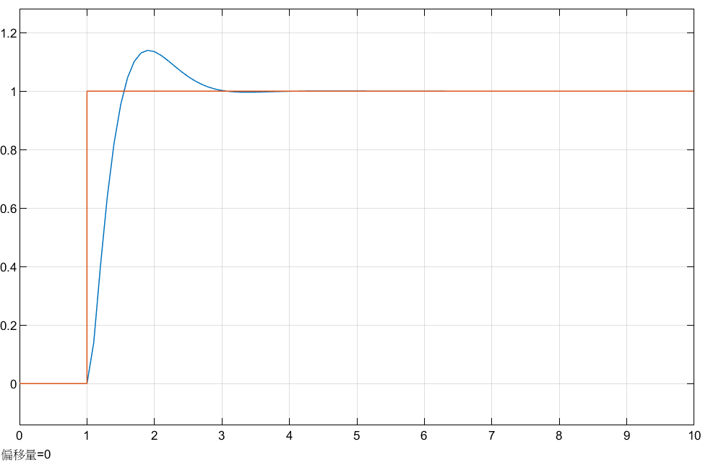
图14 T=0.1 Kp=1 Ki=0.1 Kd=2
图15 T=0.1 Kp=1 Ki=0.1 Kd=3
Kd值 | 超调量 | 调节时间 | 稳定性 | 备注
0.5 | 较大 | 较长 | 一般 | 微分作用弱
1.0 | 明显减小 | 缩短 | 较好 | 过渡平滑
2.0 | 微小 | 短 | 好 | 抑制超调明显
3.0 | 无超调 | 最短 | 最好 | 响应最快且稳
分析与结论：在PI控制的基础上加入微分Kd。微分环节能反映偏差信号的变化趋势（变化率），具有超前调节作用。随着Kd的适当增大（从0.5增加到3），系统的超调量明显减小甚至消失，调节时间缩短，系统的稳定性显著提高。这说明微分作用有效地抑制了振荡，改善了系统的动态特性。
（五）采样周期T对系统性能的影响
图16 T=0.1 Kp=1 Ki=0.1 Kd=3
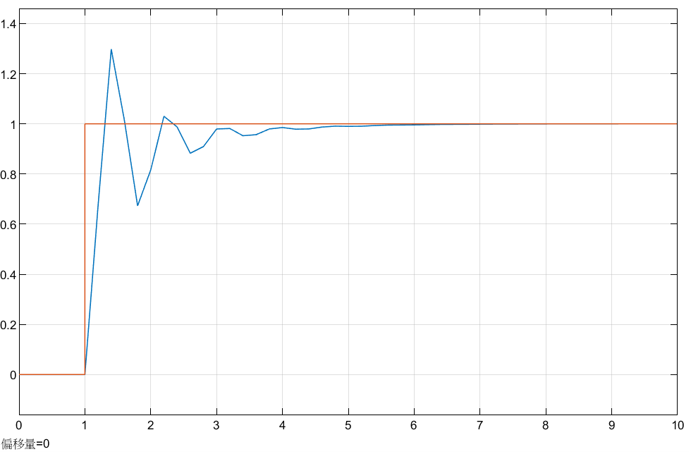
图17 T=0.2 Kp=1 Ki=0.1 Kd=3
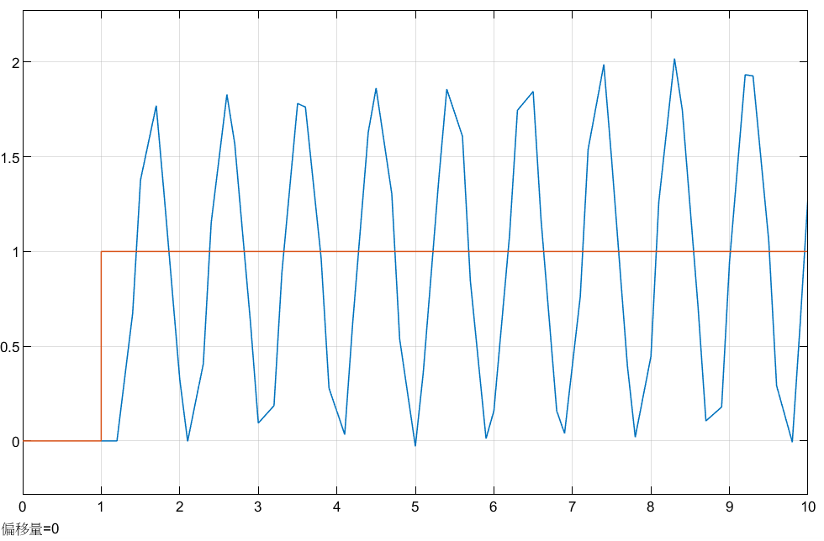
图18 T=0.3 Kp=1 Ki=0.1 Kd=3
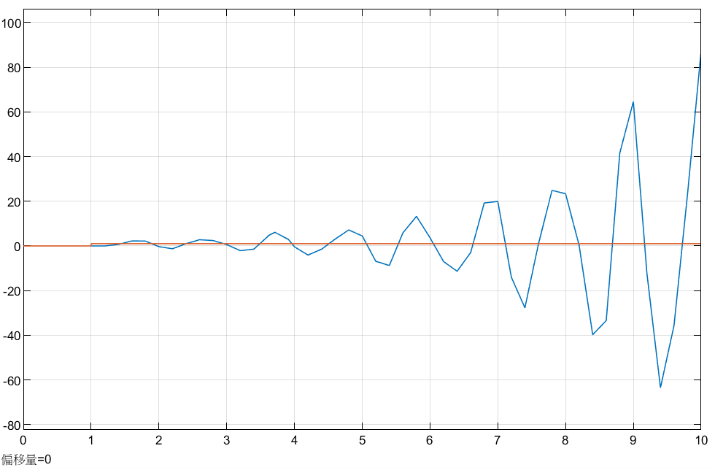
图19 T=0.4 Kp=1 Ki=0.1 Kd=3
T(s) | 超调量 | 稳定性 | 波形特征
0.1 | 小 | 好 | 曲线平滑，接近连续系统
0.2 | 大 | 差 | 出现明显锯齿和大幅振荡
0.3 | - | 失稳 | 振荡发散，无法控制
0.4 | - | 严重失稳 | 系统完全崩溃
分析与结论：
- 当T=0.1s时，系统响应良好，接近连续系统的控制效果。
- 当采样周期增大（如本实验中图17、图18所示数据），系统的控制性能急剧下降。较大的采样周期引入了较大的纯滞后，导致丢失了系统在采样间隔内的信息。
- 从图中可以看出，随着T增大，系统出现明显的锯齿状波动和大幅度振荡，甚至导致系统失稳。因此，在数字控制中，选择足够小的采样周期对保持系统稳定性至关重要。
（六）试凑法参数整定
通过上述对P、I、D参数的单独分析，采用“先比例、后积分、再微分”的试凑法。
- 首先确定Kp，在保证一定响应速度且不至于过分振荡的情况下，选择Kp=1。
- 加入Ki消除静差，考虑到Ki过大会导致失稳，选择较保守的Ki=0.1。
- 最后加入Kd改善动态性能，抑制超调，实验发现Kd=3时效果最佳。
图20 T=0.1 Kp=1 Ki=0.1 Kd=3
最终优选参数：T=0.1s, Kp=1, Ki=0.1, Kd=3。验证曲线（图20）显示系统无超调、无静差、调节时间极短，性能优异。
（七）理论控制器系统验证
1）P数字控制器校正系统
图21 T=0.1 Kp=1
2）PI数字控制器校正系统
图22 T=0.1 Kp=1 Ki=0.1
3）PID数字控制器校正系统
图23 T=0.1 Kp=1 Ki=0.1 Kd=3
十一、实验结论：
1. P控制器：结构简单，响应较快，但无法消除阶跃响应的稳态误差。增加Kp可减小误差但会降低稳定性。
2. PI控制器：引入积分环节能彻底消除稳态误差，提高系统型数。但积分作用会引入相位滞后，导致超调量增加，调节时间变长，需合理选择Ki以防失稳。
3. PID控制器：综合了P、I、D三者的优点。微分环节提供了超前的控制作用，有效增加了系统的阻尼，抑制了由积分带来的超调和振荡，显著改善了系统的动态性能。
4. 采样周期T：采样周期是数字控制的关键参数。T越小，数字系统越逼近连续系统，控制效果越好；T过大会导致信息丢失，降低系统稳定性甚至导致发散。
十二、总结及心得体会：
通过本次实验，我深入理解了数字PID控制算法的离散化实现形式及其在Simulink中的建模方法。直观地体验了Kp, Ki, Kd三个参数对系统性能（快、准、稳）的具体影响，掌握了“先P后I再D”的试凑法整定参数技巧。认识到采样周期T在计算机控制系统中的重要性，选择合适的采样周期是在工程实践中保证系统正常工作的前提。学会了如何利用终值定理对离散系统的稳态误差进行理论计算，并与仿真结果进行对比验证，实现了理论与实践的结合。
十三、对本实验过程及方法、手段的改进建议：
1. 建议在Simulink仿真中增加对控制量（u）的限幅模块，以模拟实际工程中执行机构的饱和特性，使实验更贴近实际。
2. 可以尝试编写S函数来实现PID算法，而不仅仅是利用离散模块搭建，从而更深入理解算法的底层代码实现。

报告评分：
指导教师签字：

